Nama: Frederico Steven Kwok

NPM: 242310037

Kelas: TI-24-PA1

Matkul; Lab. Algoritma Pemrograman dan Struktur Data

Tugas Pertemuan 4: Membuat Program Hitung nilai Rata-Rata dengan menggunakan IF-ELSE-IF, NESTED IF, dan SWITCH CASE.

1. Program dengan IF-ELSE-IF
2. Screenshot Code

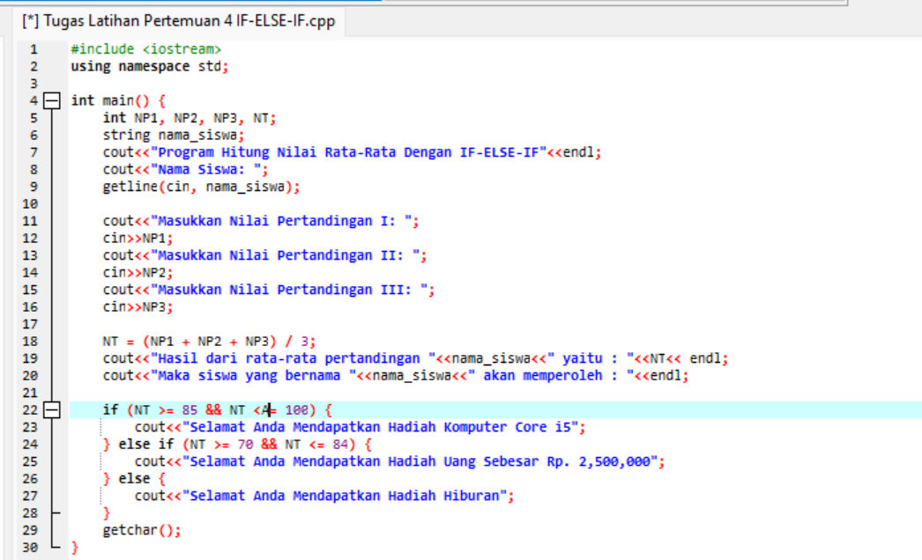

1. Screenshot Output

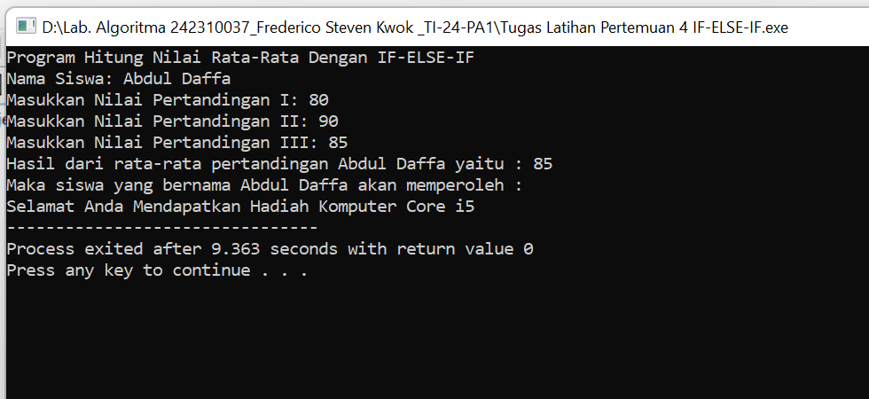

1. Program dengan Nested IF
2. Screenshot Code

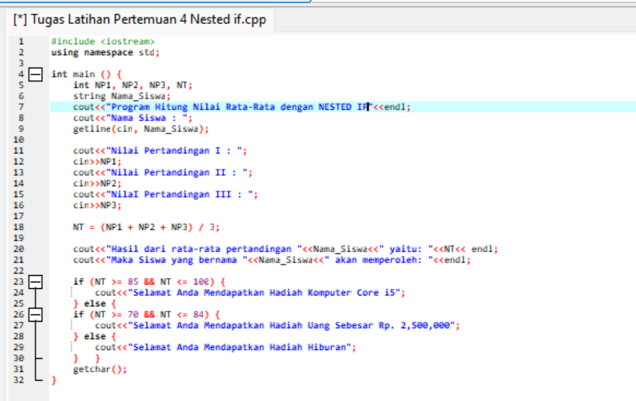

1. Screenshot Output

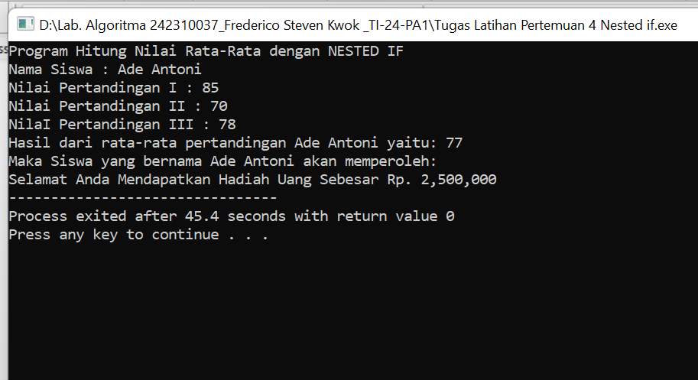

1. Program dengan Switch Case
2. Screenshot Code

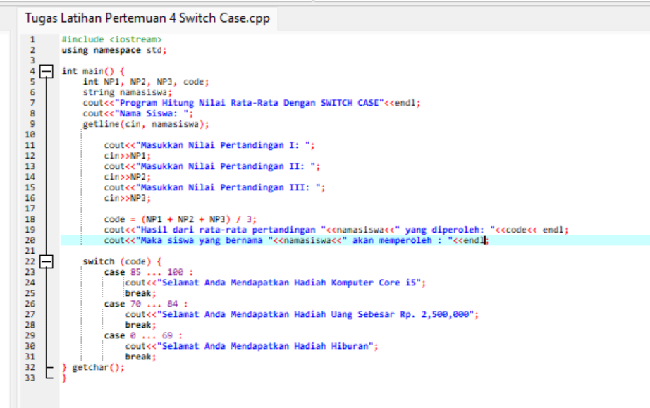

1. Screenshot Output

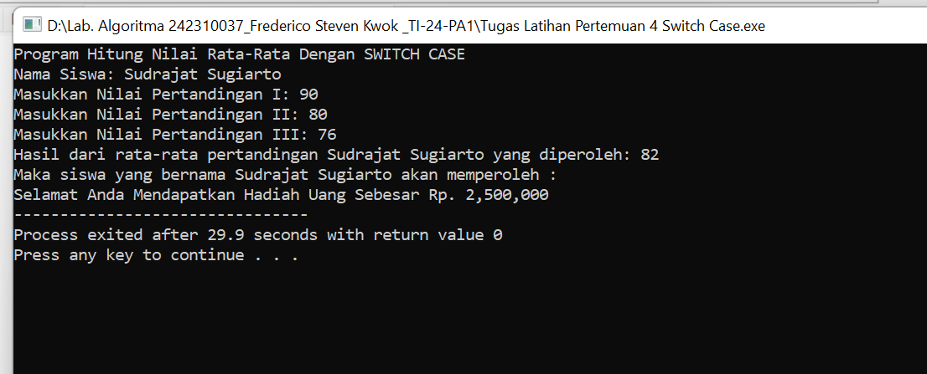

1. Jam pada saat pengerjaan tugas pertemuan 4

